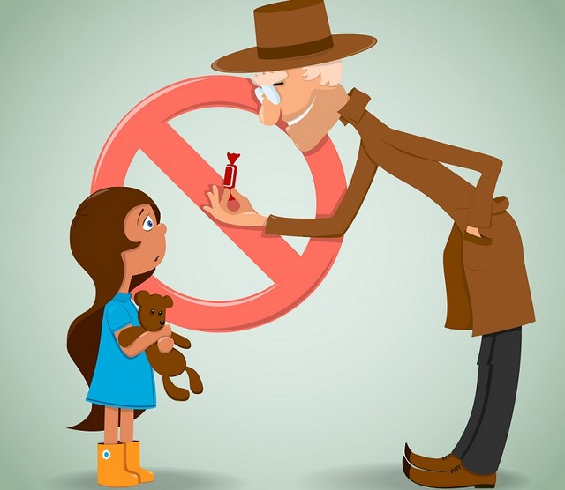

Мы не можем 24 часа в сутки быть рядом с ребенком, да и гиперопека, как известно, ничего хорошего в итоге не приносит, но как только ребенок выходит из семьи в социум, возрастают риски. Как уберечь своего ребенка в этот период?

Во-первых, уточните для ребенка понятия знакомый и незнакомый человек. Многие опасные ситуации возникают потому, что дети нечетко представляют себе, что значит «незнакомый человек», особенно если тот назвал его по имени и представился сам. Предложите ребенку рассуждать так: «Незнакомый человек – тот, кого не знаешь ты или не знают твои родители». Даже если человек знает, как зовут тебя и всех членов твоей семьи. Это чужой, незнакомый человек, с ним общаться нельзя.
Следующее определение: «Знакомый человек – тот, кого знаешь сам и знают родители». Дополнительно уточните, что к соседям и дальним родственникам ребенку по умолчанию нужно относиться как к незнакомым, чужим, и уходить с ними без вашего разрешения нельзя.
Сформируйте у ребенка правило – незнакомый человек не должен тебя трогать, с тобой говорить, приглашать куда-либо пройти с ним, угощать сладостями, помочь найти животное и пр. без разрешения родителей.
Разумеется, бывает много ситуаций, когда мы сами при детях общаемся с незнакомыми людьми. Чтобы не вносить смуту, после каждого такого случая объясняйте детям, что родители могут разговаривать с незнакомцами, но и они ведут себя очень осторожно.
Если мы говорим про детский сад, секцию или любое другое место, куда сами приводим ребенка, то есть по умолчанию разрешаем общаться с людьми, которые там находятся?
От этого не все взрослые попадают в разряд знакомых. Необходимо передавать детей лично воспитателю, тренеру секции или педагогу кружка. Нельзя без их ведома забирать ребенка – тогда он поймет, что конкретно эти люди за него ответственны, а не вообще все, кто находится в здании, например. Естественно, в образовательном учреждении, в спортшколе, кружке четко должны знать, кому они имеют право передавать ребенка.
Объясните своему ребенку две вещи: маленькие дети не должны ходить по городу без взрослых, и нужно уметь сказать «нет» каждому, кто пытается втянуть в опасную ситуацию.

